
Об утверждении регламента государственной услуги "Выдача лицензии на осуществление деятельности на производство (формуляции) пестицидов (ядохимикатов), реализацию пестицидов (ядохимикатов), применение пестицидов (ядохимикатов) аэрозольным и фумигационным способами"
Утративший силу
Постановление акимата Актюбинской области от 6 ноября 2015 года № 410. Зарегистрировано Департаментом юстиции Актюбинской области 9 декабря 2015 года № 4631. Утратило силу постановлением акимата Актюбинской области от 3 марта 2020 года № 81
Сноска. Утратило силу постановлением акимата Актюбинской области от 03.03.2020 № 81 (вводится в действие по истечении десяти календарных дней после дня его первого официального опубликования).
Примечание РЦПИ.
В тексте документа сохранена пунктуация и орфография оригинала.
В соответствии со статьей 27 Закона Республики Казахстан от 23 января 2001 года "О местном государственном управлении и самоуправлении в Республике Казахстан", пунктом 3 статьи 16 Закона Республики Казахстан от 15 апреля 2013 года "О государственных услугах", приказом Министра сельского хозяйства Республики Казахстан от 15 июля 2015 года № 15-02/655 "Об утверждении стандарта государственной услуги "Выдача лицензии на осуществление деятельности на производство (формуляции) пестицидов (ядохимикатов), реализацию пестицидов (ядохимикатов), применение пестицидов (ядохимикатов) аэрозольным и фумигационным способами" акимат Актюбинской области ПОСТАНОВЛЯЕТ:
1. Утвердить прилагаемый регламент государственной услуги "Выдача лицензии на осуществление деятельности на производство (формуляции) пестицидов (ядохимикатов), реализацию пестицидов (ядохимикатов), применение пестицидов (ядохимикатов) аэрозольным и фумигационным способами".
2. Государственному учреждению "Управление сельского хозяйства Актюбинской области" обеспечить размещение настоящего постановления в информационно-правовой системе "Әділет".
3. Признать утратившими силу следующие постановления акимата Актюбинской области:
от 4 апреля 2014 года № 94 "Об утверждении регламента государственной услуги в области фитосанитарной безопасности (зарегистрированное в реестре государственной регистрации нормативных правовых актов № 3890, опубликованное 15 мая 2014 года в газетах "Ақтөбе" и "Актюбинский вестник");
от 17 сентября 2014 года № 325 "О внесении дополнений в постановление акимата области от 4 апреля 2014 года № 94 "Об утверждении регламента государственной услуги в области фитосанитарной безопасности" (зарегистрированное в реестре государственной регистрации нормативных правовых актов № 4044, опубликованное 28 октября 2014 года в газетах "Ақтөбе" и "Актюбинский вестник").
4. Контроль за исполнением настоящего постановления возложить на заместителя акима Актюбинской области Джумагазиева М.С.
5. Настоящее постановление вводится в действие по истечении десяти календарных дней после дня его первого официального опубликования, но не ранее введения в действие приказа Министра сельского хозяйства Республики Казахстан от 15 июля 2015 года №15-02/655 "Об утверждении стандарта государственной услуги "Выдача лицензии на осуществление деятельности на производство (формуляции) пестицидов (ядохимикатов), реализацию пестицидов (ядохимикатов), применение пестицидов (ядохимикатов) аэрозольным и фумигационным способами".
Аким Актюбинской области | Б.Сапарбаев
Утвержден постановлением
акимата Актюбинской области
от 6 ноября 2015 года № 410
Регламент государственной услуги "Выдача лицензии на осуществление деятельности на производство (формуляции) пестицидов (ядохимикатов), реализацию пестицидов (ядохимикатов), применение пестицидов (ядохимикатов) аэрозольным и фумигационным способами"
Сноска. Регламент – в редакции постановления акимата Актюбинской области от 23.05.2019 № 199 (вводится в действие по истечении десяти календарных дней после дня его первого официального опубликования).
1. Общие положения
1. Государственная услуга "Выдача лицензии на осуществление деятельности на производство (формуляции) пестицидов (ядохимикатов), реализацию пестицидов (ядохимикатов), применение пестицидов (ядохимикатов) аэрозольным и фумигационным способами" (далее – государственная услуга) оказывается государственным учреждением "Управление сельского хозяйства Актюбинской области" (далее – услугодатель).
Прием заявления и выдача результата оказания государственной услуги осуществляются через веб-портал "электронного правительства" www.egov.kz, www.elicense.kz (далее – портал).
2. Форма оказания государственной услуги – электронная (полностью автоматизированная).
3. Результат оказания государственной услуги - лицензия на осуществление деятельности по производству (формуляции) пестицидов (ядохимикатов), реализации пестицидов (ядохимикатов), применению пестицидов (ядохимикатов) аэрозольным и фумигационным способами (далее - лицензия), либо мотивированный ответ об отказе в оказании государственной услуги в случаях и по основаниям, предусмотренным пунктом 10 стандарта государственной услуги, утвержденного приказом Министра сельского хозяйства Республики Казахстан от 15 июля 2015 года № 15-02/655 "Об утверждении стандарта государственной услуги "Выдача лицензии на осуществление деятельности на производство (формуляции) пестицидов (ядохимикатов), реализацию пестицидов (ядохимикатов), применение пестицидов (ядохимикатов) аэрозольным и фумигационным способами" (далее – Стандарт) зарегистрированного в Реестре государственной регистрации нормативных правовых актов № 12091.
Форма предоставления результата оказания государственной услуги – электронная.
Результат оказания государственной услуги направляется в "личный кабинет" услугополучателя на портале в форме электронного документа, удостоверенного электронной цифровой подписью (далее – ЭЦП) уполномоченного лица услугодателя.
2. Описание порядка действий структурных подразделений (работников) услугодателя в процессе оказания государственной услуги
4. Основанием для начала процедуры (действия) по оказанию государственной услуги является предоставление на портале перечень документов, необходимых для оказания государственной услуги при обращении услугополучателя (либо его представителя) согласно в пункту 9 Стандарта.
5. Содержание каждой процедуры (действия), входящей в состав процесса оказания государственной услуги, длительность его выполнения и результат:
При выдаче лицензии и (или) приложения к лицензии:
1) ответственный исполнитель в течение 2 (двух) рабочих дней с момента получения документов услугополучателя проверяет полноту представленных документов и направляет запрос в Департамент охраны общественного здоровья Актюбинской области (далее - государственный орган) на согласование, в случае установления факта неполноты представленных документов дает мотивированный отказ в дальнейшем рассмотрении заявления.
Результат – отправление заявление на согласование в государственный орган или мотивированный ответ об отказе в оказании государственной услуги;
2) государственный орган в течение 7 (семи) рабочих дней проверяет на соответствия и направляет заключение услугодателю.
Результат – заключение на соответствие или несоответствие;
3) руководитель в течение 1 (одного) рабочего дня подписывает лицензию и (или) приложение к лицензии или мотивированный отказ в оказании государственной услуги.
Результат – выдача лицензии и (или) приложение к лицензии или мотивированный отказ в оказании государственной услуги.
При переоформлении лицензии и (или) приложения к лицензии:
1) ответственный исполнитель в течение 2 (двух) рабочих дней проверяет полноту представленных документов и направляет лицензию и (или) приложения к лицензии на подписание руководителю, в случае неполноты представленных документов дает мотивированный ответ об отказе в оказании государственной услуги.
Результат –направление лицензии и (или) приложения к лицензии на подписание или мотивированный ответ об отказе в оказании государственной услуги;
2) руководитель в течение 1 (одного) рабочего дня подписывает лицензию и (или) приложение к лицензии или мотивированный отказ в оказании государственной услуги.
Результат – выдача лицензии и (или) приложение к лицензии или мотивированный отказ в оказании государственной услуги.
При выдаче дубликата лицензии и (или) приложения к лицензии:
1) ответственный исполнитель в течение 1 (одного) рабочего дня проверяет полноту представленных документов и направляет дубликат лицензии и (или) приложения к лицензии на подписание руководителю, в случае неполноты представленных документов дает мотивированный ответ об отказе в оказании государственной услуги.
Результат –направление дубликат лицензии и (или) приложения к лицензии на подписание или мотивированный ответ об отказе в оказании государственной услуги;
2) руководитель в течение 1 (одного) рабочего дня подписывает дубликат лицензии и (или) приложение к лицензии или мотивированный отказ в оказании государственной услуги.
Результат – выдача дубликата лицензии и (или) приложение к лицензии или мотивированный отказ в оказании государственной услуги.
3. Описание порядка взаимодействия структурных подразделений (работников) услугодателя в процессе оказания государственной услуги
6. Перечень структурных подразделений, (работников) услугодателя, которые участвуют в процессе оказания государственной услуги:
1) руководитель;
2) ответственный исполнитель;
3) государственный орган.
7. Описание последовательности процедур (действий) между структурными подразделениями (работниками) с указанием длительности каждой процедуры (действия).
При выдаче лицензии и (или) приложения к лицензии:
1) ответственный исполнитель в течение 2 (двух) рабочих дней проверяет полноту представленных документов и направляет запрос в государственный орган на согласование, в случае неполноты представленных документов дает мотивированный ответ об отказе в оказании государственной услуги.
2) государственный орган в течение 7 (семи) рабочих дней проверяет на соответствия и направляет заключение услугодателю.
3) руководитель в течение 1 (одного) рабочего дня подписывает лицензию и (или) приложение к лицензии или мотивированный отказ в оказании государственной услуги.
При переоформлении лицензии и (или) приложения к лицензии:
1) ответственный исполнитель в течение 2 (двух) рабочих дней проверяет полноту представленных документов и направляет лицензию и (или) приложения к лицензии на подписание руководителю, в случае неполноты представленных документов дает мотивированный ответ об отказе в оказании государственной услуги.
2) руководитель в течение 1 (одного) рабочего дня подписывает лицензию и (или) приложение к лицензии или мотивированный отказ в оказании государственной услуги.
При выдаче дубликата лицензии и (или) приложения к лицензии:
1) ответственный исполнитель в течение 1 (одного) рабочего дня проверяет полноту представленных документов и направляет дубликат лицензии и (или) приложения к лицензии на подписание руководителю, в случае неполноты представленных документов дает мотивированный ответ об отказе в оказании государственной услуги.
2) руководитель в течение 1 (одного) рабочего дня подписывает дубликат лицензии и (или) приложение к лицензии или мотивированный отказ в оказании государственной услуги.
4. Описание порядка взаимодействия с Государственной корпорацией "Правительство для граждан" и (или) иными услугодателями, а также порядка использования информационных систем в процессе оказания государственной услуги
8. Описание порядка обращения в Государственную корпорацию "Правительство для граждан" и (или) к иным услугодателям, длительность обработки запроса услугополучателя;
для получения лицензии и (или) приложения к лицензии:
1) заявление для получения лицензии и (или) приложения к лицензии в форме электронного документа, удостоверенного ЭЦП услугополучателя;
2) электронная копия документа, подтверждающая оплату лицензионного сбора за право занятия отдельными видами деятельности, за исключением случаев оплаты через платежный шлюз "электронного правительства" (далее – ПШЭП);
3) форма сведений о соответствии квалификационным требованиям.
Для получения приложения к лицензии в рамках вида деятельности, на который имеется лицензия:
1) заявление для получения лицензии и (или) приложения к лицензии в форме электронного документа, удостоверенного ЭЦП услугополучателя;
2) форма сведений о соответствии квалификационным требованиям.
Для переоформления лицензии и (или) приложения к лицензии:
1) заявление для переоформления лицензии и (или) приложения к лицензии в форме электронного документа, удостоверенного ЭЦП услугополучателя;
2) электронная копия документа, подтверждающая оплату лицензионного сбора за переоформление лицензии, за исключением случаев оплаты через ПШЭП;
3) электронная копия документа, содержащего информацию об изменениях, послуживших основанием для переоформления лицензии и (или) приложения к лицензии, за исключением документов, информация из которых содержится в государственных информационных системах.
При утере, порче лицензии и (или) приложения к лицензии для получения дубликата лицензии и (или) приложения к лицензии лишь при отсутствии возможности получения сведений о лицензии из соответствующих информационных систем:
1) запрос в форме электронного документа, удостоверенного ЭЦП услугополучателя;
2) электронная копия документа, подтверждающая оплату лицензионного сбора за выдачу дубликата лицензии, за исключением случаев оплаты через ПШЭП.
3) Сведения о документе, удостоверяющем личность физического лица, о регистрации (перерегистрации) юридического лица, о регистрации в качестве индивидуального предпринимателя, за исключением случаев оплаты через ПШЭП, услугодатель получает из соответствующих государственных информационных систем через шлюз "электронного правительства".
При сдаче услугополучателем всех необходимых документов через портал – в "личном кабинете" услугополучателя отображается статус о принятии запроса для оказания государственной услуги.
9. Описание порядка обращения и последовательности процедур (действий) услугодателя и услугополучателя при оказании государственных услуг через портал:
процесс - формируется заявка с внесением сведений на портал;
условие - заявка регистрируется на портале путем ее подписания ЭЦП услугополучателя;
процесс 1 – ответственный исполнитель в течение 2 (двух рабочих дней) с момента регистрации заявки подтверждает ее принятие путем подписания с использованием ЭЦП, далее направляет запрос в государственный орган на согласование, в случае неполноты представленных документов дает мотивированный ответ об отказе в оказании государственной услуги.
условие 1 - отправление заявление на согласование в государственный орган или мотивированный ответ об отказе в оказании государственной услуги;
процесс 2 - государственный орган в течение 7 (семи) рабочих дней проверяет на соответствия и направляет заключение услугодателю;
условие 2 - заключение на соответствие или несоответствие;
процесс 3 - руководитель в течение 1 (одного) рабочего дня подписывает лицензию и (или) приложение к лицензии или мотивированный отказ в оказании государственной услуги.
условие 3 - выдача лицензии и (или) приложение к лицензии или мотивированный отказ в оказании государственной услуги.
10. Порядок использования информационных систем в процессе оказания государственной услуги через Портал представляется в приложении 1 к регламенту.
11. Подробное описание последовательности процедур (действий), взаимодействий структурных подразделений (работников) услугодателя в процессе оказания государственной услуги отражается в справочнике бизнес-процессов оказания государственной услуги, согласно приложениям 2 (при выдаче лицензии и приложения к лицензии), 3 (при переоформлении лицензии и приложения к лицензии), 4 (при выдаче дубликата лицензии и приложения к лицензии) к настоящему регламенту.
Приложение 1 к регламенту государственной услуги "Выдача лицензии на осуществление деятельности на производство (формуляции) пестицидов (ядохимикатов), реализацию пестицидов (ядохимикатов), применение пестицидов (ядохимикатов) аэрозольным и фумигационным способами"
Порядок использования информационных систем в процессе оказания государственной услуги через портал

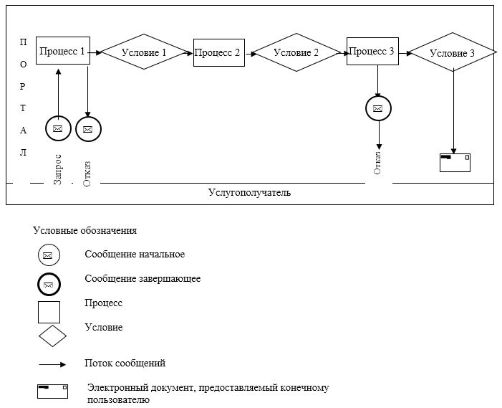

Приложение 2 к регламенту государственной услуги "Выдача лицензии на осуществление деятельности на производство (формуляции) пестицидов (ядохимикатов), реализацию пестицидов (ядохимикатов), применение пестицидов (ядохимикатов) аэрозольным и фумигационным способами"
Справочник бизнес-процессов оказания государственной услуги (при выдаче лицензии и приложения к лицензии)

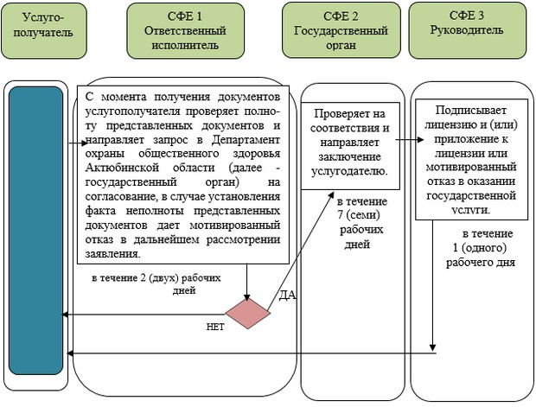

Приложение 3 к регламенту государственной услуги "Выдача лицензии на осуществление деятельности на производство (формуляции) пестицидов (ядохимикатов), реализацию пестицидов (ядохимикатов), применение пестицидов (ядохимикатов) аэрозольным и фумигационным способами"
Справочник бизнес-процессов оказания государственной услуги (при переоформлении лицензии и (или) приложения к лицензии)

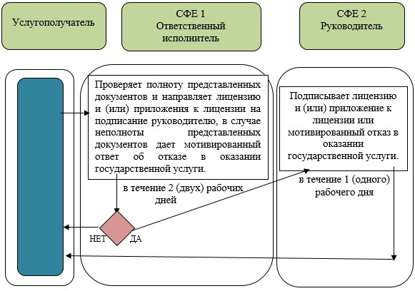

Приложение 4 к регламенту государственной услуги "Выдача лицензии на осуществление деятельности на производство (формуляции) пестицидов (ядохимикатов), реализацию пестицидов (ядохимикатов), применение пестицидов (ядохимикатов) аэрозольным и фумигационным способами"
Справочник бизнес-процессов оказания государственной услуги (при выдаче дубликата лицензии и (или) приложения к лицензии)

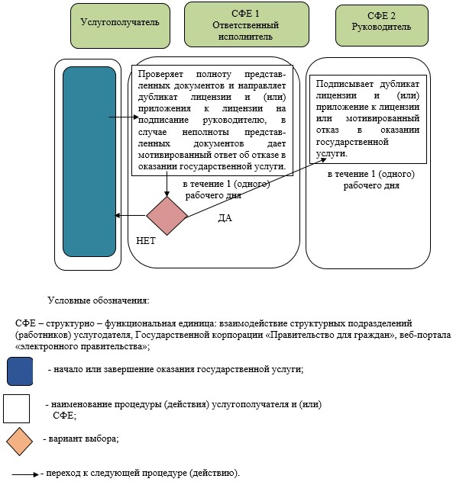

© 2012. РГП на ПХВ «Институт законодательства и правовой информации Республики Казахстан» Министерства юстиции Республики Казахстан

